**ANALISIS PEMESANAN TIKET KERETA API *LOCAL* MELALUI APLIKASI KAI *ACCESS***

Echa Dwiifanka 1), Roni Habibi2), M. Nurkamal Fauzan3)

Prodi/Jurusan D4 Teknik Informatika Politeknik Poss Indonesia

Jln.Sari Asih No.54 Kode Pos 40151 Bandung, Jawa Barat

1)[echadwiifanka141@gmail.com](mailto:mas.adityarahman@gmail.com),2)[ronihabibi@poltekpos.ac.id](mailto:marbunjefrinanda@gmail.com),3)m.nurkamal.f@poltekpos.ac.id,

**ABSTRAK**

Moda transportasi masal yang masih ada hingga saat ini adalah kereta api, khususnya dipulau jawa masih diminati oleh masyarakat sebagai angkutan penumpang dan barang. Maka dari itu PT. KAI (persero) selaku penyelenggara angkutan jasa kereta api harus memiliki sistem pelayanan terbaik, dari segi pemesanan dan pembelian tiket kereta api, yang relatif efektif dan efisien waktu.

Tujuan analisis ini untuk mempelajari system aplikasi pemesanan dan pembelian tiket kereta api *local*, pemesanan dan pembelian tiket kereta api tidak lagi harus mengantri di loket stasiun, tetapi pemesanan bisa dilakukan melalui aplikasi mobile phone yang bernama KAI *ACCESS*, aplikasi KAI *ACCESS* mengeluarkan fitur baru yaitu *LOCAL TRAIN*.

*LOCAL TRAIN* dapat digunakan oleh calon penumpang yang hendak menaikin kereta api jarak pedek, untuk menikmati perjalanan yang menghubungkan antar kota dengan kota lain dengan jarak tempuh waktu yang lebih efektif, serta dapat langsung mengatur jadwal dari H-7 sampai 2 jam sebelum keberangkatan, oleh karena itu.PT. Kereta Api Indonesia memberikan kemudahkan calon penumpang untuk mendapatkan informasi dan dengan adanya aplikasi KAI *ACCESS* sistem pembelian tidak lagi dilakukan secara manual serta calon penumpang tidak perlu lagi mengantri ber jam-jam pada loket stasiun karena aplikasi KAI *ACCESS* dapat mempermudah calon penumpang untuk melakukan pemesanan dan pembelian tiket kereta dimanapun dan kapanpun dengan *connection internet* yang memadai.

Kata Kunci : Sistem, Informasi, Aplikasi, Pemesanan.

# *ABSTRACT*

*Mass transportation modes that still exist today are trains, especially on the island of Java that are still in demand by the community as railroad and goods transportation. Therefore PT. KAI (Persero) as the train operator must have the best service system, in terms of ordering and purchasing train tickets, which is relatively effective and efficient.*

*The purpose of this analysis is for the application system for ordering and purchasing local train ticket, booking and purchasing train tickets no longer have to queue at the counter station, but reservations can be made through a mobile application called KAI ACCESS, KAI ACCESS application, new features namely LOCAL TRAIN.*

*LOCAL TRAIN can be used by prospective passengers who take the train, to enjoy a trip that connects between cities and other cities with a more effective travel time, and can be directly accessed by flight schedule H-7 to 2 hours before being invited, therefore PT. Kereta Api Indonesia provides prospective passengers to get information and With the KAI ACCESS application the purchasing system is no longer done manually and prospective passengers no longer need to queue for hours at the station counters because the KAI ACCESS application can facilitate prospective passengers to make reservations and purchase train tickets anywhere and anytime with an adequate internet connection.*

*Keywords: System, Information, Application, Ordering.*

**BAB I PENDAHULUAN**

### Latar Belakang Masalah

Saat ini perkembangan teknologi semakin cepat semua aktivitas yang dilakukan oleh sebuah bidang usaha dan jasa semakin tidak lepas dari pengaruh teknologi dan informasi, pesatnya perkembangan ini menuntut suatu sistem menjadi lebih baik.

Dahulu sistem kinerja pelayanan yang masih manual menjadi lebih kurang baik. seringkali pada saat masyarakat membeli tiket ke stasiun terdapat masalah yang sering dihadapi yaitu terjadi adanya antrian panjang yang menyebabkan ketidak efisien waktu serta penumpukan orang yang rela menunggu lama didepan loket stasiun untuk mendapatkan tiket kereta api jarak pendek.

Seiring dengan sistem layanan sekarang, sudah ada aplikasi yang dikeluarkan oleh PT.KAI (persero) yang bernama KAI Access, dalam aplikasi ini terdapat fitur local train, local train adalah fitur tambahan untuk menerapkan sistem pemesanan dan pembelian tiket kereta api jarak pendek dimanapun dengan connection internet yang memadai.

### Identifikasi Masalah

Berdasarkan latar belakang diatas, maka dapat identifikasi masalah sebagai berikut :

1. Akses pemesanan tiket yang masih manual.
2. Proses pembelian melalui loket distasiun yang tidak efektif.

### Tujuan

Adapun tujuannya sebagai berikut :

1. KAI *Access* menggunakan fitur *local* *train* sebagai pemesanan dan pembelian tiket kereta api yang secara komputerisasi.
2. KAI *Access* membantu pemesanan dan pembelian tiket kereta api.

### Ruang Lingkup

Ruang ligkup pembahasan kami adalah menganalisis bagaimana cara kerja suatu fitur dalam aplikasi yang bernama KAI *Access* fitur tersebut adalah fitur *local train*. *Local train* itu sendiri adalah pemesanan tiket kereta api jarak pendek.

### Sistematis Penulisan

* BAB I PENDAHULUAN

Berisi tentang keadaan atau kondisi yang melatar belakangi kasus yang akan dianalisis. Pada bagian pendahuluan terdapat beberapa topik yang isinya latar belakang, identifikasi masalah, tujuan, ruang lingkup dan sistematika penulisan.

* BAB II LANDASAN TEORI

Bab ini berisikan teori-teori yang menunjang terbentuk suatu laporan yang berhubungan dengan apa yang sedang dianalisis.

* BAB III ANALISIS DAN PERANCANGAN

Bab ini membahas tentang penganalisisan sistem yang terdapat dalam sebuah aplikasi dengan menggambarkan proses bisnis pembentukan suatu aplikasi dengan menggunakan *flowmap*. Pada bab ini juga merupakan inti dari laporan yang dibuat.

* BAB IV KESIMPULAN DAN SARAN

Pada bab ini berisi kesimpulan dan saran yang berkaitan dengan analisa sistem yang telah diuraikan pada bab-bab sebelumnya.

**BAB II LANDASAN TEORI**

### Kereta Api

Kereta api merupakan alat transportasi darat bertenaga uap ataupun listrik yang terdiri dari rangkaian gerbong yang ditarik oleh lokomotif dan media yang digunakan untuk berjalan adalah menggunakan rel[1].

### Sistem Informasi

Menurut O’Brien & Marakas (dikutip dalam Hartanto, 2018), menyatakan sistem informasi dapat didefinisikan sebagai suatu kombinasi yang terorganisir dari orang, perangkat keras, perangkat lunak, jaringan komunikasi, sumber data serta kebijakan dan prosedur yang menyimpan, memperoleh kembali, mengubah dan menyebarkan informasi[2].

### *Database*

*Database* adalah sekumpulan informasi yang tersimpan di komputer secara sistematis, sehingga mudah untuk diakses oleh sebuah program komputer untuk memperoleh informasi data.[5].



### *Flowmap*

*Flowmap* berfungsi untuk memodelkan masukan, keluaran, proses maupun transaksi dengan menggunakan simbol-simbol tertentu[3].

### *Internet*

*Internet* adalah sistem global jaringan komputer yang saling berhubungan yang menggunakan standar *transmission control protocol/internet protocol (TCP/IP)* untuk melayani miliaran pengguna di seluruh dunia.[6]

### My SQL *(My Structured Query Language)*

Menurut Astria (2016:15), “*MySQL* adalah sebuah basis data yang mengandung satu atau jumlah tabel. Tabel terdiri atas sejumlah baris dan setiap baris mengandung satu atau sejumlah tabel”[7].

### Tiket

Tiket adalah suatu dokumen perjalanan yang dikeluarkan oleh suatu perusahaan yang berisi rute, tanggal, harga, data penumpang yang digunakan untuk melakukan suatu perjalanan[11].

### KAI Access

Kereta Api Indonesia (KAI) *Access* adalah *Official Mobile Application* dari PT. Kereta Api Indonesia untuk memudahkan calon penumpang mendapatkan informasi dan melakukan pemesanan tiket kereta api secara online dimanapun dan kapanpun[12].

### *E-Wallet*

E-Wallet atau dompet elektronik adalah alat pembayaran digital yang menggunakan media elektronik berupa server based. Pada umumnya e-wallet berupa aplikasi yang berbasis di server dan dalam proses pemakaiannya memerlukan sebuah koneksi terlebih dulu dengan penerbitnya[8].

### Analisis Sistem

Menurut Jogiyanto (dikutip dalam Hanik, 2014) Analisis dapat didefinisikan sebagai penguraian dari suatu sistem informasi yang utuh ke dalam bagian-bagian komponennya dengan maksud untuk mengidentifikasi dan mengevaluasi permasalahan, kesempatan, hambatan yang terjadi dan kebutuhan yang diharapkan sehingga dapat diusulkan perbaikannya[9].

### XAMPP

XAMPP adalah perangkat lunak bebas, yang mendukung banyak sistem operasi, merupakan web server yang mudah digunakan yang dapat melayani tampilan halaman web yang dinamis[10].

### UML(*Unified Modeling Language)*

UML adalah sebuah "bahasa" yg telah menjadi standar dalam industri untuk visualisasi, merancang dan mendokumentasikan sistem piranti lunak. UML menawarkan sebuah standar untuk merancang model sebuah sistem[4].

**BAB III ANALISIS DAN PERANCANGAN**

### Analisis Sistem

1. **Analisis Sistem Yang Sedang Berjalan**

Analisis sistem yang berjalan saat ini terdiri yaitu prosedur pembelian tiket kereta api jarak pendek (*local*)*.*

1. **Analisis prosedur (*flowmap*)**

Pada analisis prosedur ini, pemesanan atau pembeliannya dilakukan via loket stasiun, adapun *flowmap* prosedur pemesanan atau pembelian tiket kereta api jarak pendek *(local)*, adalah sebagai berikut :



*Gambar 3.1 Flowmap analisi sistem yang sedang berjalan pada pemesanan tiket kereta api (Sumber KAI.co.id)*.

1. **Analisis Sistem yang akan dibangun**

Analisis kebutuhan yang dimaksud berupa *flowmap* mengenai sistem yang akan dibangun, adapun *Flowmap* yang akan dibangun adalah sebagai berikut :

*Gambar 3.2 Flowmap pemesanan dan pembelian tiket kereta api local*

1. **Kebutuhan Fungsional**

Analisis kebutuhan fungsional merupakan suatu kebutuhan yang berhubungan dengan kebutuhan sistem yang akan dibuat, adapun kebutuhan fungsional yang akan di buat yaitu pengelolaan data diri terdiri dari 5 (lima) proses sesuai dengan urutan sebagai berikut :

1. *Kelola pemesananan*
2. Kelola menu perjalanan
3. Kelola report
4. Kelola penjualan
5. ***Perancangan UML***
6. ***Usecase* Diagram**

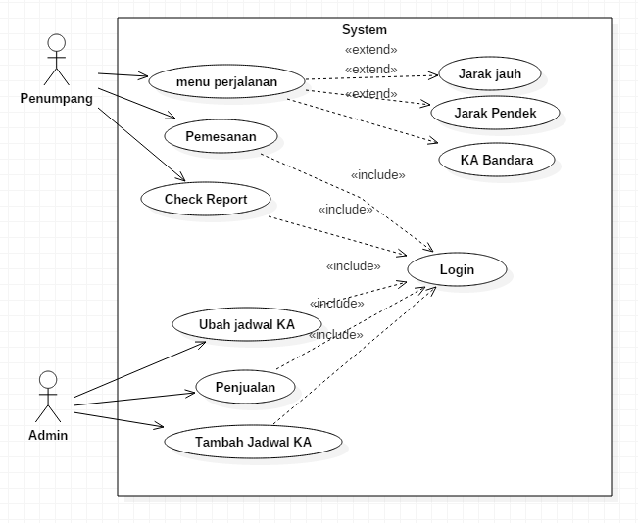

*Gambar 3.3 Usecase Diagram*

1. ***Class Diagram***

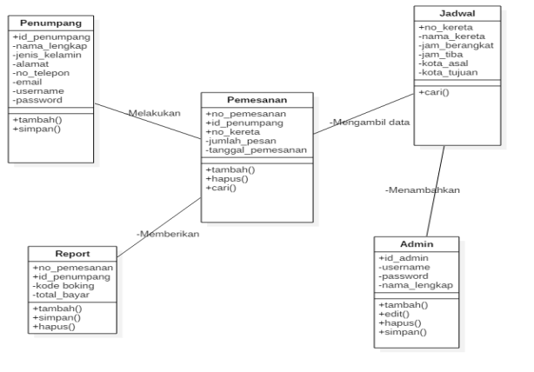

*Gambar 3.4 Class Diagram*

1. ***Sequence Diagram***

**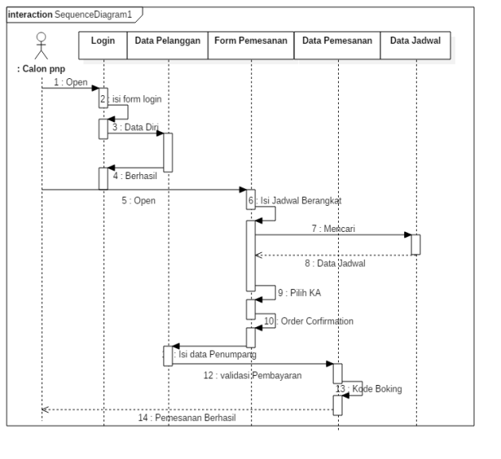***Gambar 3.5 Sequence Diagram*

1. ***Activity Diagram***

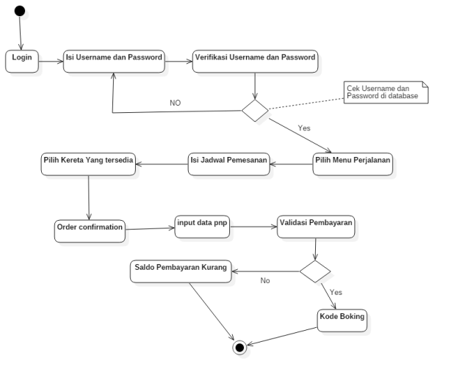

*Gambar 3.6 Acivity Diagram*

1. ***Component Diagram***

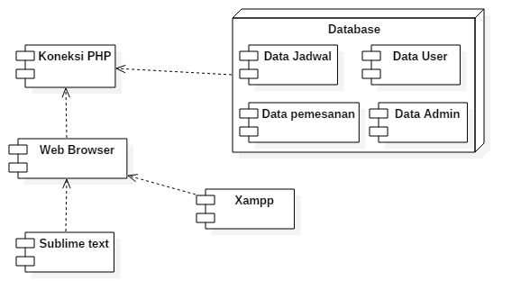*Gambar 3.7 Component diagram*

1. ***Deployment Diagram***

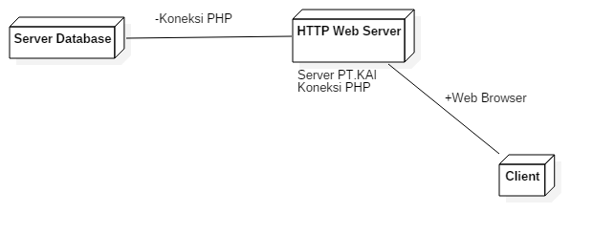

*Gambar 3.8 Deployment Diagram*

1. ***Perancangan Antarmuka***
2. **Tampilan Login**

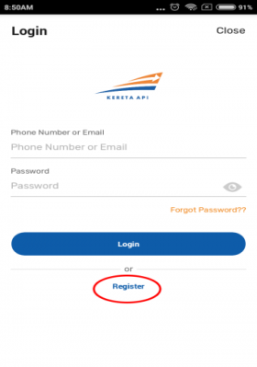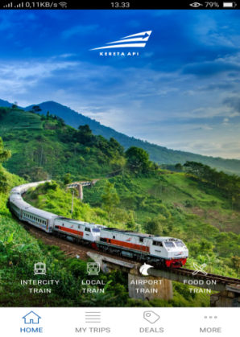

*Gambar 3.9 Tampilan login*

1. ***Flowchart* Algoritma Login**



*Gambar 3.10 Flowchart Algoritma Login*

1. **Tampilan *Form* Pemesanan**

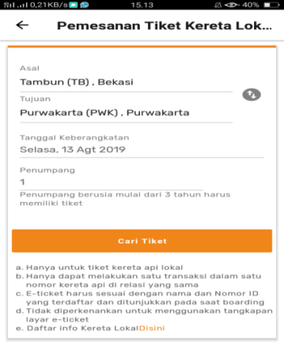

*Gambar 3.11 Tampilan Form Pemesanan*

1. ***Flowchart* Algoritma *Form* Pemesanan**

 *Gambar 3.12 Flowchart Algoritma Form Pemesanan*

1. **TampilanKeberangkatan**

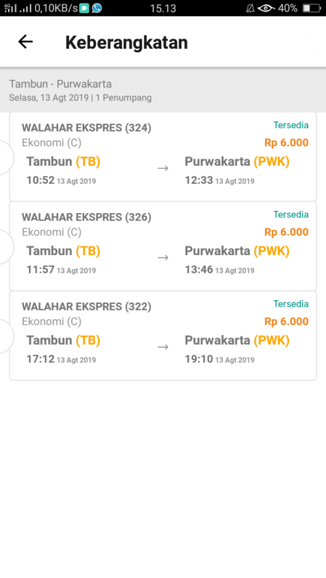

*Gambar 3.13 Tampilan keberangkatan*

1. ***Flowchart* AlgoritmaKeberangkatan**



*Gambar 3.14 Flowchart algoritma keberamgkatan*

1. **Tampilan Data Penumpang**

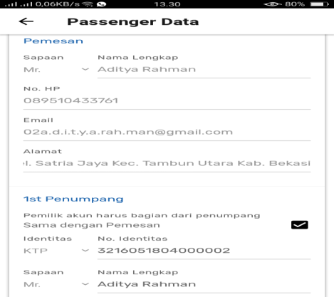

*Gambar 3.15 Tampilan Data Penumpang*

1. ***Flowchart* Algoritma Data Penumpang**



*Gambar 3.16 Flowchart Algoritma Data Penumpang*

1. **Tampilan Pembayaran**

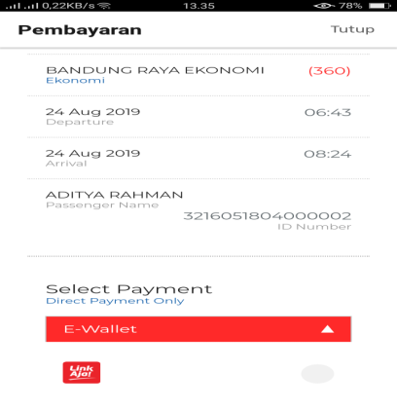

*Gambar 3.17 Tampilan Pembayaran*

1. ***Flowchart* Algoritma Pembayaran**



*Gambar 3.18 Flowchart Algoritma Pembayaran*

1. **Tampilan *E-Ticket***

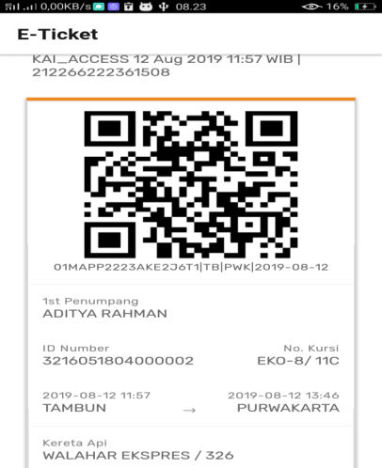

*Gambar 3.19 Tampilan E-Ticket*

1. ***Flowchart* Algoritma *E-Ticket***



*Gambar 3.20 Flowchart Algoritma E-Ticket*

**BAB IV KESIMPULAN DAN SARAN**

### Kesimpulan

Berdasarkan analisis dan perancanngan sistem informasi yang dibuat untuk pengelolaan pemesanan tiket kereta api local melalui aplikasi kai access maka dapat ditarik kesimpulan sebagai berikut:

Dengan adanya KAI Access sistem pembelian tidak lagi dilakukan secara manual dan harus mengantri lama di loket, untuk mendapatkannya calon penumpang dapat memesan tiket tersebut melalui aplikasi dimanapun dan kapanpun sesuai keinginan, PT. KAI juga dapat mengurangi kelemahan tersebut dengan menerapkan sistem informasi pemesanan tiket secara online yang sudah dapat dipesan 7 hari sebelum keberangkatan.

### 4.2 Saran

Setelah melakukan analisis pada proyek kami yang berjudul “Analisis Pemesanan Tiket Kereta Api *Local* melalui aplikasi KAI *ACCESS*” maka saran yang diberikan dalam pengembangan aplikasi ini agar dapat lebih baik lagi kedepannya, yaitu:

1. Pada pemesanan tiket kereta api *local* disini data pemesan akan. langsung secara otomatis dibuat oleh sistem sehingga pemesan tidak perlu memasukan data diri lagi, tetapi ini hanya berlaku bagi pengguna yang telah melakukan login terlebih dahulu pada aplikasi kai *access* dan itu hanya berlaku untuk satu orang saja. Lain halnya lagi jika melakukan pemesanan yang lebih dari satu orang maka calon penumpang yang lain kecuali yang telah melakukan login maka harus melakukukan pengisian data lagi.
2. Pada aplikasi ini seharusnya pada saat pertama kali pengguna membuka aplikasi KAI *ACCESS* maka tampilan pertama yang akan mucul adalah pengguna disuruh untuk melakukan login atau sigin terlebih dahulu.

[1] AM, Wardhani (2016). Fungsional Perkeretaapian. Ambarawa: Gava media.

[2] Hartanto,dkk. (2018). PERANCANGAN APLIKASI E-COMMERCE. Jurnal Ilmu Komputer Dan Sistem Informasi, 6(2).

[3] Lisnawanty. (2014). Perancangan Sistem Informasi Kearsipan Surat Masuk dan Surat Keluar Berbasis Multiuser. Jurnal Khatulistiwa Informatika. 2(2), 162-163.

[4] Dharwiyanti, Sri. (2003). Pengantar Unified Modeling Language (UML). Jurnal Ilmu Komputer.

[5] Charzon. (2018). Pengertian dan fungsi database untuk program DELPHI. Teknologi informasi dan bisnis pengabdian masyarakat Darmajaya, 1(1), 77-80

[6] Harihanto,dkk. (2013). Study Tentang Pengguna Internet Oleh Pelajar. eJournal Sosiatri-Sosiologi.1(4)

[7] Firman, Astria, dkk. (2016). Sistem Informasi Perpustakaan Online Berbasis Web. E-journal Teknik Elektro dan Komputer. 5(2).

[8] A.Mulyana. (2018). Perancangan E-Payment System pada E-Wallet Menggunakan Kode QR Berbasis Android. Jurnal Sistem Komputer.7(2).

[9] Mujiati,Hanik. (2014). Analisis Dan Perancangan Sistem Informasi Stok Obat Pada Apotek Arjawinangun. Speed Journal – Sentra Penelitian Engineering dan Edukasi.11(2).

[10] Palit,V.Randi. (2015). Rancangan Sistem Informasi Keuangan Berbasis Web Di CV Ratmat Sentosa Prupuk. E-Journal Sistem informasi Komputer. 4(7).

[11] Any. (2013). Sistem pemesanan dan pembelian tiket di <http://any.web.id/sistem-pemesanan-dan-pembelian-tiket>-1099 (di akses 23 agustus 2019).

[12] <http://jurnalapps.co.id/Kai-access-2474> (di akses 23 agustus 2019).